

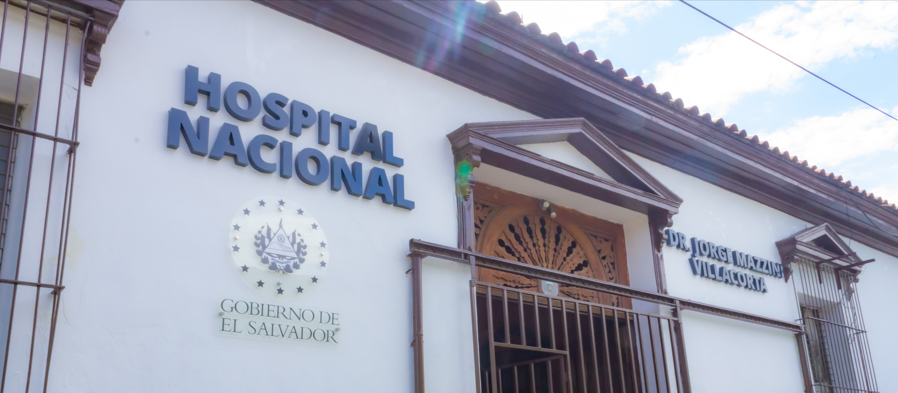

MEMORIA DE LABORES 2020

SONSONATE, ENERO 2021

# **I N D I C E**

Introducción

Datos Generales del Hospital…………...………………………………………………….1

Ubicación Geográfica………………………………………………………………………2

Población……………………………………………………………………………………3

Pirámide Poblacional proyectada 2020……………………………………………….:……4

Camas Hospitalarias………………………………………………………………………...5

Proyectos Ejecutados………………………………………………………………………:.6

Inversión en Equipamiento……………………………………………………...…………..7

Resumen gestión Presupuestaria…………………………………………………………...10

Inversión en medicamentos, insumos médicos y reactivos de Laboratorio…….……….....10.

Porcentaje de abastecimiento………………………………………………………………11

Producción ambulatoria y egresos hospitalarios….…………………….………………….11

Servicios Finales e Intermedios…………………………………………….………………12

Reporte de Residuos Recuperados ……………………………………………..………….13

Desechos Sólidos en Kilogramos…………………………………………………………. 13

Grupos de apoyo …………………………………………………………………….……..14

Comités…………………………………………………………..……………………… ...15

Logros de Proyectos más Relevantes……………………………………………………....16

Proyectos a Desarrollar…………………………………………………………………......17

Síntesis………………………………………………………………………………….…..18

Anexos……………………………………………………………………………………..19

# **INTRODUCCIÓN**

El Hospital Nacional Dr. Jorge Mazzini Villacorta de Sonsonate busca proporcionar a la población de Sonsonate y a toda persona que demande servicios de salud, una atención especializada centrada en el paciente, con criterios de oportunidad, equidad, seguridad y eficiencia, en un ambiente de cordialidad y respeto como medio para alcanzar la excelencia a través del fortalecimiento de la comunicación y coordinación con las diferentes estructuras y niveles asistenciales del Ministerio de Salud. Sin dejar de lado la calidad y calidez, en función del servicio a la población.

En concordancia con lo anterior se diseña el presente documento, cuyo objetivo es describir los resultados obtenidos durante el año 2020, evidenciando, los logros alcanzados, producto de una buena gestión y maximización de los recursos asignados. Todo ello aun con los problemas e inconvenientes suscitados en razón de la emergencia por COVID-19

En ese sentido se plantea la oferta de servicios, incluyendo las camas hospitalarias, además se presentan los proyectos ejecutados y la inversión en equipamiento, insumos médicos, medicamentos, entre otros; evidenciando la gestión realizada.

Además, se describe cuantitativamente la producción alcanzada en relación a los servicios hospitalarios y ambulatorios.



1

## UBICACIÓN GEOGRÁFICA

El Departamento de Sonsonate cuenta con 16 municipios, 132 cantones, 506 caseríos, con una población de 520,778 habitantes. La población Masculina constituye un 47 % y la Población Femenina un 53%.

**Distancia y tiempo de acceso de los municipios de Sonsonate al Hospital**

|  |  |  |
| --- | --- | --- |
| Municipio | Distancia | Tiempo promedio por vehículo |
| U.S. Sonzacate | 3 km | 10 min |
| U.S. Ízalo | 6 km | 15 min |
| U.S. Caluco | 7 km | 20 min |
| U.S. San Julián | 21 km | 25 min |
| U.S. Sta. Isabel Ishuatan | 35 km | 1h. 15 min |
| U.S. Sta. Catarina Masahuat | 23 km | 1h. 15 min |
| U.S. Armenia | 25 km | 40 min |
| U.S. Arenales | 15 km | 25 min |
| U.S. San José la Majada | 20 km | 35min |
| U.S. Juayúa | 18 km | 30 min |
| U.S. Salcoatitán | 16 km | 25 min |
| U.S. Nahuizalco | 6 km | 15 min |
| U.S. San Antonio del Monte | 3 km | 5 min |
| U.S. Sto. Domingo de Guzmán | 20 km | 35 min |
| U.S. Nahulingo | 5 km | 15 min |
| U.S. Acajutla | 20 km | 25 min |
| U.S. Metalio | 25 km | 30 min |
| U.S. Salinas de Ayacachapa | 23 km | 40 min |

2

**POBLACIÓN**

**CARACTERÍSTICAS DE LA POBLACIÓN**:

**a) ESTRUCTURA POBLACIONAL PROYECTADA PARA 2020**

|  |  |  |  |
| --- | --- | --- | --- |
| DEPARTAMENTO | POBLACIÓN | | |
|
| **TOTAL** | **HOMBRES** | **MUJERES** |
|  |  |  |  |
| SONSONATE | **520,778** | **246,703** | **274,075** |

**b) POBLACIÓN POR SEXO Y GRUPOS ETARIOS**

|  |  |  |  |  |
| --- | --- | --- | --- | --- |
| **Edades** | **Masculino** | | **Femenino** | |
| **Cantidad** | **Porcentaje** | **Cantidad** | **Porcentaje** |
| 0 a 4 años | 23,288 | 4.50% | 22,295 | 4.30% |
| 5 a 9 años | 23,556 | 4.50% | 22,565 | 4.30% |
| 10 a 14 años | 24,150 | 4.60% | 23,115 | 4.40% |
| 15 a 19 años | 25,508 | 4.90% | 24,804 | 4.80% |
| 20 a 24 años | 27,838 | 5.30% | 27,819 | 5.30% |
| 25 a 29 años | 24,861 | 4.80% | 26,172 | 5.00% |
| 30 a 34 años | 18,866 | 3.60% | 22,033 | 4.20% |
| 35 a 39 años | 14,633 | 2.80% | 19,069 | 3.70% |
| 40 a 44 años | 12,356 | 2.40% | 16,954 | 3.30% |
| 45 a 49 años | 11,188 | 2.10% | 15,256 | 2.90% |
| 50 a 54 años | 9,930 | 1.90% | 13,286 | 2.60% |
| 55 a 59 años | 8,146 | 1.60% | 10,779 | 2.10% |
| 60 años o más | 22,383 | 4.30% | 29,928 | 5.70% |
| **Total** | **246,703** | **47.40%** | **274,075** | **52.60%** |
| **Total General** | **520,778** | | | |

**C) PIRÁMIDE POBLACIONAL PROYECTADA 2020.**

3

## 

4

**CAMAS HOSPITALARIAS**

|  |  |  |
| --- | --- | --- |
| Departamento y/o Servicio | # Camas | Camas No Censables |
| Cirugía Hombres | 26 | 1 |
| Cirugía Mujeres | 26 | 2 |
| Medicina Hombres | 35 | 1 |
| Medicina Mujeres | 38 | 2 |
| Obstetricia | 59 | 2 |
| Ginecología | 14 | 1 |
| Medicina Pediátrica | 20 | 10 |
| Cirugía Pediátrica | 10 | 13 |
| Neonatos | 18 | 0 |
| Bienestar Magisterial | 3 | 4 |
| Salud Mental | 2 | 0 |
| Partos | 0 | 23 |
| Observación (Emergencia) | 0 | 7 |
| Total | **251** | **66** |

5

**PROYECTOS EJECUTADOS**

|  |  |  |
| --- | --- | --- |
| No | NOMBRE DEL PROYECTO | INVERSIÓN |
| 1 | Alimentación eléctrica para climatización de consulta externa. | $ 2,500.00 |
| 2 | Construcción de rampa de acceso para pacientes de la clínica de atención integral | $ 2,600.00 |
| 3 | Mejoramiento de infraestructura para los servicios de consulta externa, emergencia, sala de operaciones, labor y partos. | $ 60,000.00 |
| 4 | Readecuación de clínica de adolescentes. | $ 8,500.00 |
| 5 | Sustitución de nuevos equipos de aire acondiciona con tecnología más eficiente, en los servicios de Bienestar Magisterial, Consulta Externa, Administración, Clínica de adolescentes, sala de operaciones, neonatos, labor y partos, radiología, almacén. Entre otros. | $ 58,095.85 |
| 6 | Adecuación de cubículos para oficinas de activo fijo y División Medico Quirúrgica | $ 4,000.00 |
| 7 | Instalación de sistema de osmosis para lavado de instrumental en el servicio de Arsenal | $ 1,500.00 |
| 8 | Mejoras en Infraestructura, pintura, luminarias, readecuación de área COVID, equipos de Aire Acondicionado | $ 56,218.00 |
| 9  10 | Adecuación de lactario  Remodelación área de estimulación temprana | $ 500.00  $ 200.00 |
| 11 | Readecuación ex unidad de salud de Sonsonate | $ 15,000.00 |
| 12 | Pintura áreas de consulta externa y Bienestar Magisterial | $ 850.00 |
| 13 | Construcción de rampa y techo acceso a pediatría. | $ 3,000.00 |
|  | **T O T A L** | **$ 212,963.85** |

6

**INVERSIÓN EQUIPAMIENTO.**

7

|  |  |  |  |
| --- | --- | --- | --- |
| **DESCRIPCION** | **FUENTE** | **CANTIDAD** | **VALOR TOTAL** |
| Cocina | DONATIVO | 2 | $67.98 |
| Aire Acondicionado | Permuta | 2 | $1,300.00 |
| Aire Acondicionado | MOP | 5 | $26,530.65 |
| Aire Acondicionado | Tesorería | 12 | $30,265.20 |
| Ventilador de pie | Tesorería | 13 | $1,225.00 |
| Aspiradora | Tesorería | 1 | $335.00 |
| Frigorífico P/Agua (OASIS) | Tesorería | 4 | $770.00 |
| Mueble P/Computadora | Tesorería | 3 | $665.00 |
| Mesa | Tesorería | 1 | $190.00 |
| Escritorio Secretarial | Tesorería | 17 | $3,145.00 |
| Archivo 2 gavetas | Tesorería | 9 | $1,500.00 |
| Silla Ergonómica | Tesorería | 1 | $100.00 |
| Silla de Espera | Tesorería | 66 | $2,310.00 |
| Lockers | Tesorería | 46 | $3,970.00 |
| Escalera | Tesorería | 2 | $164.95 |
| Archivo 3 Gavetas | Tesorería | 3 | $465.00 |
| Mesa Plegable | Tesorería | 1 | $66.95 |
| Silla Tipo Cajero | Fdo. Global-TB | 2 | $175.00 |
| Refrigerador | Persona Natural | 1 | $511.06 |
| Freezer | FOPROMID | 1 | $273.68 |
| Lector Facial | Tesorería | 1 | $367.25 |
| Laptop | Tesorería | 1 | $650.00 |
| Impresora láser para computadoras | Tesorería | 12 | $4,726.79 |
| Impresor P/Etiqueta | Permuta | 1 | $1,638.50 |
| ( CPU) Unidad Central de Proceso | Tesorería | 23 | $10,586.05 |
| Monitor P/Computadora | Tesorería | 10 | $860.00 |
| Disco Duro Externo | Tesorería | 5 | $625.00 |
| Cámara WEB | USAID | 1 | $64.00 |
| Scanner | Tesorería | 3 | $1,099.00 |
| Balanza Semianalitica | FOPROMID | 1 | $309.07 |
| Laringoscopio | Tesorería | 1 | $475.00 |
| Videolaringoscopio | FOPROMID | 2 | $7,184.00 |
| Tubo de Rayos X | PRIDES II-BID 3608/oc-es | 1 | $18,500.00 |
| Medidor de oxígeno del agua/ Oximetro | FOPROMID | 2 | $990.00 |
| Mesas para operación y quirúrgicas | GOES | 1 | $45,200.00 |
| Monitor p/Signos Vitales | Tesorería | 10 | $14,600.00 |
| Ventilador de Transporte (Resp.) | FOPROMID | 1 | $31,800.00 |
| Oftalmoscopio Directo | Tesorería | 4 | $2,396.00 |
| Aspirador de secreciones / Succionador | FOPROMID | 1 | $1,350.00 |
| Lampara Fototerapia | Tesorería | 2 | $2,500.00 |
| Aparato P/Anestesia | Tesorería | 1 | $29,900.00 |
| Báscula de Mesa | Tesorería | 1 | $92.45 |
| Cama Hospitalaria | No Aplica | 33 | $24,918.50 |
| Cama Doble Colchón | FOPROMID | 8 | $1,360.00 |
| Carro porta pacientes | Tesorería | 6 | $8,400.00 |
| Carro porta materiales | Tesorería | 1 | $380.00 |
| CUNA PARA LACTANTE | GOES | 22 | $5,307.72 |
| CUNA PARA PRE-ESCOLARES Y ESCOLARES | GOES | 32 | $14,283.20 |
| Bacinete con Carro | GOES | 15 | $3,059.55 |
| Lámpara de Rayos Infrarrojos | Tesorería | 2 | $580.00 |
| Porta cuadros de diagnósticos | Tesorería | 50 | $1,808.00 |
| Silla de ruedas | FOPROMID | 1 | $53.22 |
| Tensiómetros | Tesorería | 23 | $4,127.00 |
| Calentador de agua | Tesorería | 1 | $285.00 |
| Manómetros para tambos de oxígeno | GOES | 10 | $2,300.00 |
| Manómetros para tambos de oxígeno | FOPROMID | 62 | $9,643.56 |
| Doppler Fetal | Tesorería | 16 | $3,616.00 |
| Eq. Estimulación Eléctrica | Tesorería | 4 | $796.00 |
| Masajeador Corporal | Tesorería | 5 | $489.97 |
| Pesas para Fisioterapia | Tesorería | 4 | $584.62 |
| Cortadora de Gasa | Permuta | 1 | $425.00 |
| Estetoscopio | Tesorería | 11 | $682.00 |
| Medid. Flujo Oxig.-Flujómetro | GOES | 10 | $622.50 |
| Medid. Flujo Oxig.-Flujómetro | FOPROMID | 30 | $1,500.00 |
| Medid. Flujo Oxig.-Flujómetro | Tesorería | 18 | $1,440.00 |
| Termómetro Digital | GOES | 1 | $75.00 |
| Termómetro C/Laser | Transferencia Adm. | 2 | $212.80 |
| Termómetro C/Laser  8 | FOPROMID | 135 | $8,775.00 |
| Eq. P/Corte de Hueso | Tesorería | 1 | $20,599.95 |
| Eq. de Ultrasonografía | Donativo extranjero | 1 | $7,153.00 |
| Verticalizador Adulto | USAID | 1 | $12,380.37 |
| Sist. Corte Modular P/Cirug Or | Tesorería | 1 | $6,529.95 |
| Eq. De Alto Flujo de Oxigeno | FOPROMID | 2 | $19,990.00 |
| Caja Para Cesárea | Empresa Privada | 2 | $4,131.40 |
| Caja para apendicetomía | Empresa Privada | 1 | $1,743.70 |
| Caja para laparotomía exploradora | Empresa Privada | 1 | $3,688.00 |
| Carretilla P/Bultos | Tesorería | 4 | $805.00 |
| Esmeril Eléctrico | Tesorería | 2 | $175.00 |
| Taladro Inalámbrico | Tesorería | 3 | $677.25 |
| Compresores de aire | Tesorería | 2 | $1,950.00 |
| UPS | Tesorería | 10 | $396.50 |
| Amplificador | Tesorería | 1 | $355.00 |
| Bocina | USAID | 1 | $416.65 |
| Convertidor de Audio | Transferencia Adm. | 1 | $407.32 |
| Proy. Multimedia (Cañón) | USAID | 1 | $449.24 |
| Proy. Multimedia (Cañón) | Prest. BIRF 8076-sv | 1 | $393.50 |
| Proy. Multimedia (Cañón) | Tesorería | 1 | $1,055.00 |
| Maquina Selladora de Bolsas | Tesorería | 1 | $2,650.00 |
| Ventilador de Transporte (Resp.) | FOPROMID |  | $31,800.00 |
|  |  |  | **$463,415.05** |

9

**RESUMEN GESTIÓN PRESUPUESTARIA**

**PERIODO DE ENERO A DICIEMBRE-2020**

|  |  |  |
| --- | --- | --- |
| Fuente de Financiamiento | Presupuesto ($) | % de Ejecución |
| Fondo General | $ 12,978,482.00 | 99.91% |
| Recursos Propios | $ 287,208.27 | 100.00 % |
| Prestamos Externos | $ 150,000.00 | 100% |
| TOTAL | $ **13,415,690.27** |  |

**INVERSIÓN EN MEDICAMENTOS, INSUMOS MÉDICOS Y REACTIVOS DE LABORATORIO.**

**PERIODO DE ENERO A DICIEMBRE-2020**

|  |  |  |
| --- | --- | --- |
| INVERSIÓN EN MEDICAMENTOS. | | |
| F.F.1 | FONDO GENERAL | $ 201,594.15 |
| F.F.2 | RECURSOS PROPIOS | $ 8,715.17 |
| F.F.3 | PRESTAMOS EXTERNOS | $ 50,000.00 |
|  | **TOTAL** | **$ 260,309.32** |
| INVERSIÓN EN INSUMOS MÉDICOS. | | |
| F.F.1 | FONDO GENERAL | $ 595,530.76 |
| F.F.2 | RECURSOS PROPIOS | $ 14,572.23 |
| F.F.3 | PRESTAMOS EXTERNOS | $ 49,999.10 |
|  | TOTAL | **$ 660,102.09** |
| INVERSIÓN EN REACTIVOS DE LABORATORIO | | |
| F.F.1 | FONDO GENERAL | $ 421,957.15 |
| F.F.2 | RECURSOS PROPIOS | $ |
| F.F.3 | PRESTAMOS EXTERNOS | $ 50,000.00 |
|  | **TOTAL** | **$ 471,957.15** |

10

**PORCENTAJE DE ABASTECIMIENTO**

|  |
| --- |
| El Hospital Nacional de Sonsonate  alcanzo un porcentaje de Abastecimiento en medicamentos de: 98.20% |

**PRODUCCIÓN HOSPITALARIA Y AMBULATORIA**

**EGRESOS HOSPITALARIO.**

|  |  |  |  |
| --- | --- | --- | --- |
| EGRESOS HOSPITALARIOS | ENERO A DICIEMBRE 2020 | | |
|  | Días  estancia | Total, egresos | Promedio Estancia |
| OBSTETRICIA | 20,451 | 9,128 | 2.24 |
| MEDICINA HOMBRES | 7,991 | 1,896 | 4.21 |
| MEDICINA MUJERES | 7,129 | 1,627 | 4.38 |
| CIRUGIA HOMBRES | 7,574 | 1,357 | 5.58 |
| CIRUGIA MUJERES | 7,668 | 1,318 | 5.82 |
| PEDIATRIA MEDICINA | 3,782 | 1,637 | 2.31 |
| PEDIATRIA CIRUGIA | 2,059 | 622 | 3.31 |
| NEONATOS | 5,236 | 2,076 | 2.52 |
| GINECOLOGIA | 2,881 | 1,281 | 2.25 |
| BIENESTAR MAGISTERIAL | 418 | 176 | 2.38 |
| SALUD MENTAL | 37 | 6 | 6.1 |
| TOTAL | **65,226** | **21,124** | **3.74** |

11

**SERVICIOS FINALES E INTERMEDIOS**

|  |  |  |
| --- | --- | --- |
| SERVICIOS FINALES E INTERMEDIOS |  |  |
| PARTOS |  | 7,097 |
| PARTOS VAGINALES | 5,147 |  |
| CESAREAS | 1,950 |  |
|  |  |  |
| CIRUGIAS |  | 6,412 |
| ELECTIVAS PARA HOSPITALIZACION | 2,345 |  |
| ELECTIVAS AMBULATORIAS | 576 |  |
| DE EMERGENCIA PARA HOSPITALIZACION | 2,582 |  |
| DE EMERGENCIA AMBULATORIA | 909 |  |
|  |  |  |
| CIRUGIA MENOR |  | 6,232 |
| RADIOGRAFIAS |  | 13,870 |
| EXAMENES DE LABORATORIO |  | 451,360 |
| RECETAS DESPACHADAS |  | 387,474 |
|  |  |  |
| CONSULTA EXTERNA |  | 30,210 |
| CONSULTAS DE EMERGENCIA |  | 47,065 |

12

**REPORTE DE RESIDUOS**

**RECUPERADOS.**

|  |  |
| --- | --- |
| TIPO DE RESIDUO | PESO EN LIBRAS |
| PLASTICO | 5076 |
| PAPEL | 45074 |
| CARTON | 4252 |

**DESECHOS SOLIDOS EN KILOGRAMOS.**

13

|  |  |  |
| --- | --- | --- |
| SERVICIO | TOTAL | PORCENTAJE |
| CIRUGIA HOMBRES | 1512.52 | 3.82 % |
| CIRUGIA MUJERES | 1449.25 | 3.66 % |
| MEDICINA HOMBRES | 1754.39 | 4.44 % |
| MEDICINA MUJERES | 1366.67 | 3.46 % |
| PEDIA CIRUGIA | 18.77 | 0.05 % |
| PEDIA MEDICINA | 842.26 | 2.13 % |
| BIENESTAR | 132.09 | 0.33 % |
| CONSULTA EXTERNA | 71.67 | 0.18 % |
| LABORATORIO | 4376.83 | 11.07 % |
| LAVANDERIA | 692.25 | 1.75 % |
| FISIOTERAPIA | 446.23 | 1.13 % |
| FARMACIA | 0.00 | 0.00 % |
| ALMACEN | 0.00 | 0.00 % |
| ULCERAS Y HERIDAS | 7.85 | 0.02 % |
| IRAS | 7870.00 | 19.90 % |
| EMERGENCIA | 4550.34 | 11.51 % |
| LABOR Y PARTOS | 3729.55 | 9.43 % |
| GINECOLOGIA | 1736.96 | 4.39 % |
| NEONATOS | 0.00 | 0.00 % |
| SALA DE OPERACIONES | 1929.94 | 4.88 % |
| MATERNIDAD | 2223.12 | 5.62 % |
| RAYOS X | 0.00 | 0.00 % |
| PLACENTAS | 4762.68 | 12.04 % |
| VECTORES | 74.18 | 0.19 % |
| TOTAL | **39547.55** | **100.00 %** |

|  |
| --- |
| * grupo de apoyo VIH * grupo de apoyo de personas diabéticas * grupo de apoyo del adulto mayor * grupo psicosocial del conflicto armado * grupo socio terapéutico de “AA” |
|
|
|
|
|
|
|
|
|
|

**GRUPOS DE APOYO**

14

**COMITES**

|  |  |
| --- | --- |
| No. | COMITÉS |
| 1 | Comité de farmacoterapia |
| 2 | Comité de unidad organizativa de calidad |
| 3 | Comité de mortalidad hospitalaria |
| 4 | Comité de infecciones asociadas a la atención sanitaria (iaas) |
| 5 | Comité de lactancia materna |
| 6 | Comité de contraloría social |
| 7 | Comité de seguridad y salud ocupacional |
| 8 | Comité de evaluación de la actividad quirúrgica hospitalaria |
| 9 | Comité de referencia y retorno |
| 10 | Comité de coinfección tb/vih |
| 11 | Comité de sala situacional |
| 12 | Consejo estratégico de gestión |
| 13 | Comité de evaluación de medicina transfusional |
| 14 | Comité de gestión ambiental institucional |
| 15 | Comité para desastres, emergencia y contingencias |
|  |  |
| 16 | Promoción de la salud |

15



16

|  |  |
| --- | --- |
|  | PROYECTOS A DESARROLLAR |
| 1 | Continuar mejorando la Infraestructura y los espacios físicos Hospitalarios. |
| 2 | Sustitución de Techo del servicio de Medicina Mujeres |
| 3 | Ampliar y mejorar las condiciones del servicio de Obstetricia |
| 4 | Sistema de ventilación mecánica de inyección y extracción de aire, en el servicio de lavandería. |
| 5 | Readecuación de servicios sanitarios y baños de los servicios de Hospitalización (Zona Colonial) |
| 6 | Continuar con el Equipamiento para las diferentes Áreas, Departamentos y/o servicios. |
| 7 | Ampliación de cisterna (agua potable) con mayor capacidad (300 metros cúbicos) |
| 8 | Mejoras en Infraestructura y equipamiento, alimentación y dietas. |
| 9 | Sustitución de tanque de Diesel, con mayor capacidad y mejores condiciones. |

17

**S I N T E S I S**

Los datos presentados anteriormente, demuestran el compromiso, en cuanto a la atención integral a los usuarios(as), con calidad y calidez, lo que requiere entre otras cosas una inversión sistematizada, que de cómo resultado una atención oportuna a quienes demandan servicios ambulatorios y hospitalarios. Obviamente y, no dejando a un lado, el fortalecimiento y capacitación del recurso humano, que sea congruente en la atención antes mencionada.

En ese sentido se evidencia la inversión asidua en equipos, coadyuvando a una atención digna y con altos estándares de calidad hacia los pacientes. Se puede corroborar además un aumento significativo en cuanto al abastecimiento de medicamentos, lo que demuestra el compromiso y la gestión para el logro de los objetivos Institucionales.

Por otra parte, en cuanto a la inversión de insumos médicos y reactivos de laboratorio se ha cubierto y satisfecho las necesidades, para ello estratégicamente se utilizó el presupuesto asignado para este rubro tan importante en el ámbito hospitalario.

Es de resaltar que la Emergencia Nacional por COVID-19, ha requerido de una inversión asidua y permanente, en cuanto a insumos, medicamentos, equipo de protección personal, entre otros; mismos que han coadyuvado a una mejor atención y recuperación, tanto en los pacientes que requieren atención ambulatoria como de hospitalización.

Significa que aun con los imprevistos relacionados a la pandemia, el Hospital se ha consolidado en cuanto a mejores estándares de calidad y trato digno a los pacientes, además de dotar al Recurso Humano con materiales y equipo de protección personal idóneos para el desarrollo de sus funciones.

18

A N E X O S



19

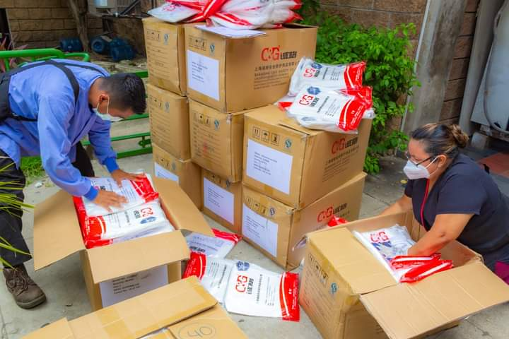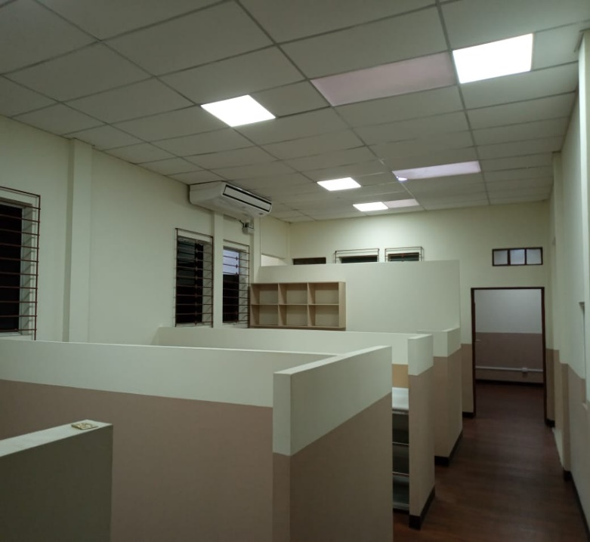

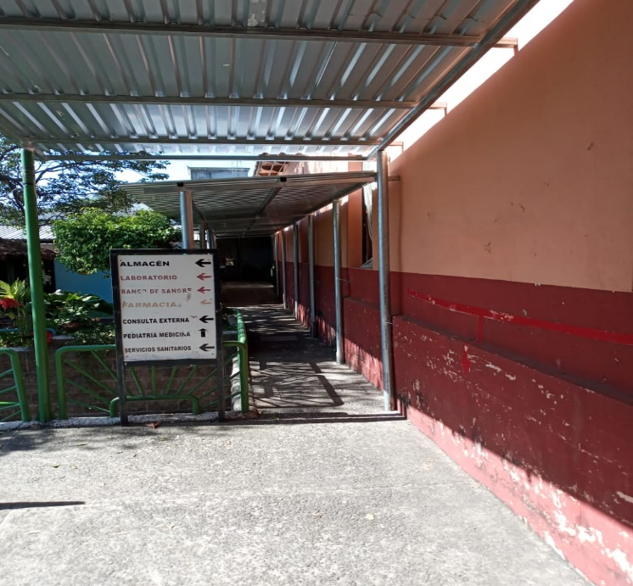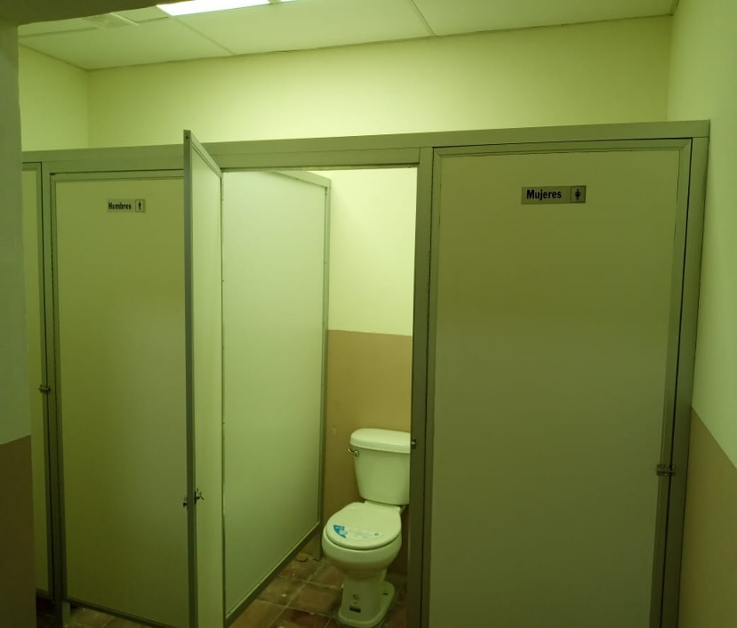

20

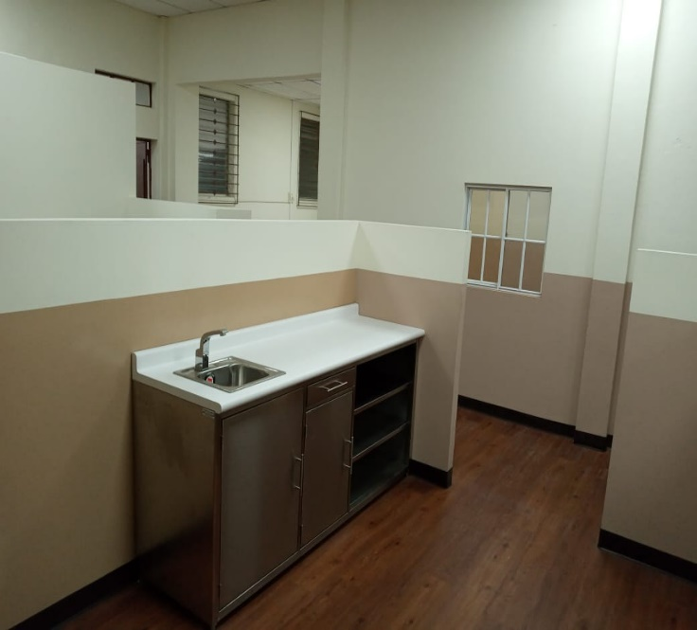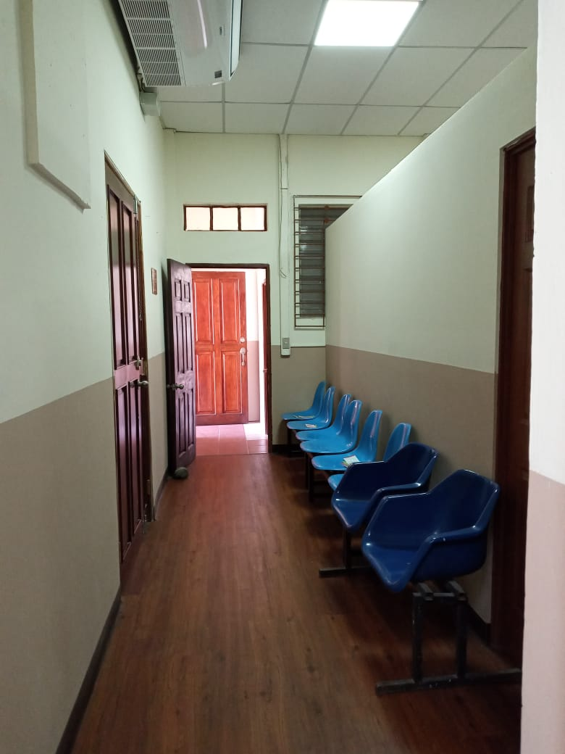

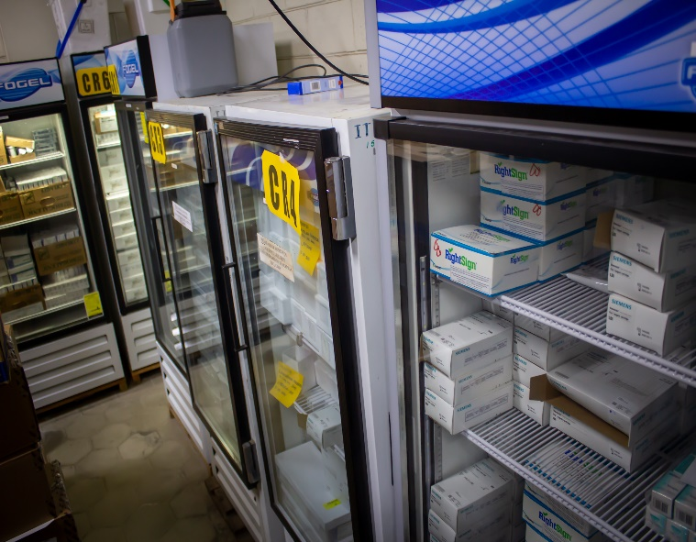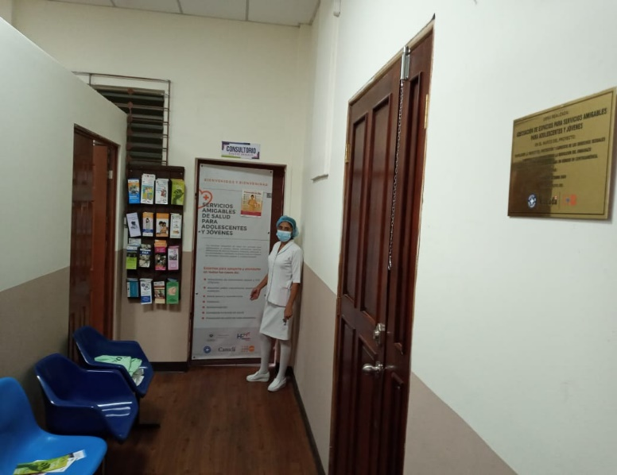

21